04.01.20120 UA1CEG/p в «Зимнем полевом дне».
(Home made, 3 watts. Long Dipole, 0 градусов и неожиданно сильная метель, «несколько» усложнившая мою QRP/p работу в лесах –полях)

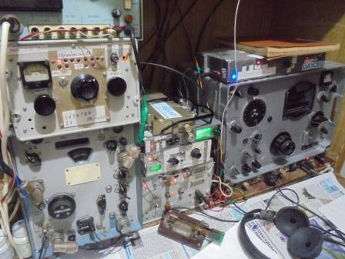

Включаю своё любимое радио. Нельзя сказать, что диапазон 14 мГц так уж загружен. Станции есть, на 14060 никого.
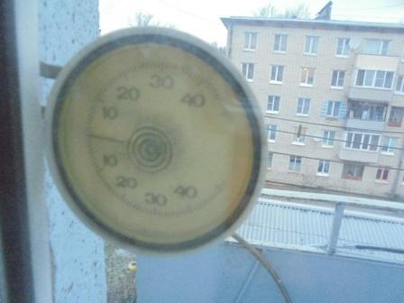

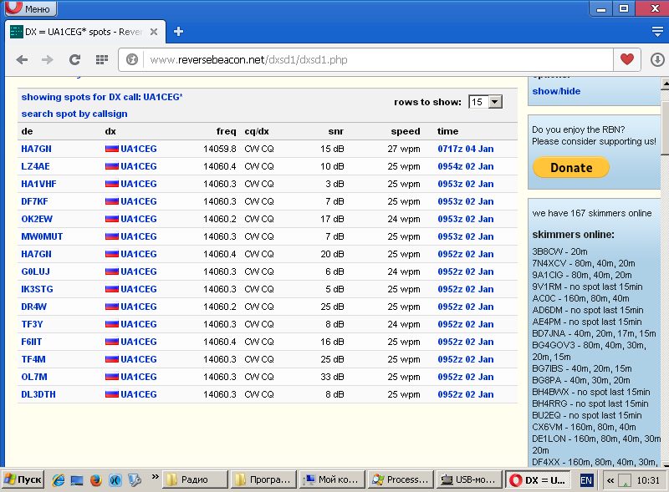

Традиционно простучал общий вызов, никто не ответил. Но, скиммеры зарегистрировали.
Особенно тронул уровень «0» db. Но, неважно народ подойдёт!

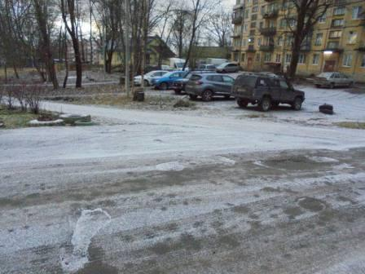

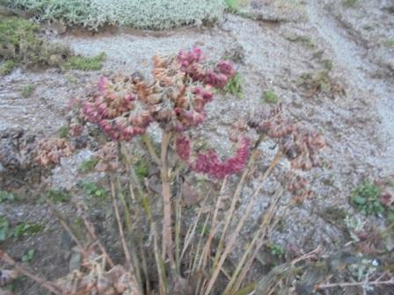

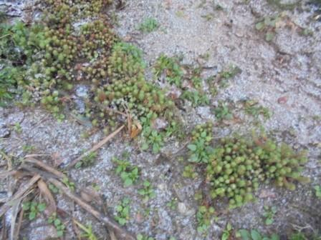

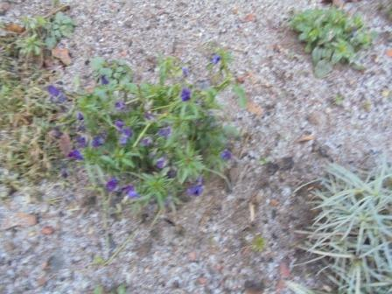

Цветам просто хочется «пожать руку» за стойкость.
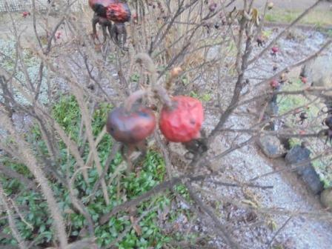

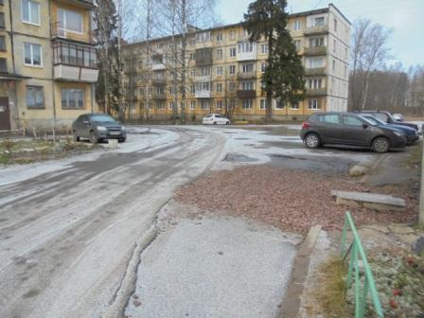

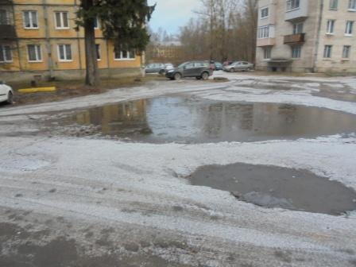

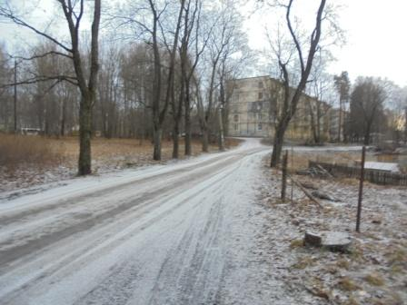

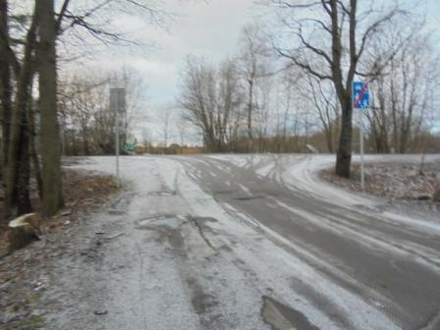

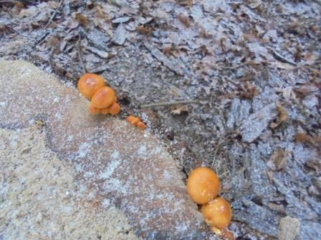

На пне грибы тоже не сдаются!
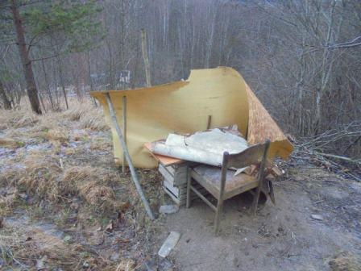

Мой «шеек» на высотке. Ветер такой, что позаворачивал линолеум!

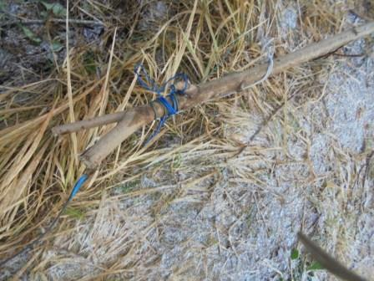

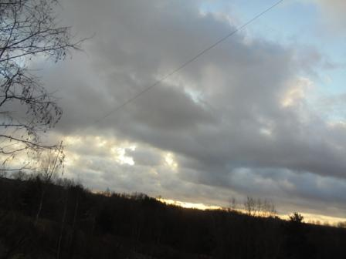

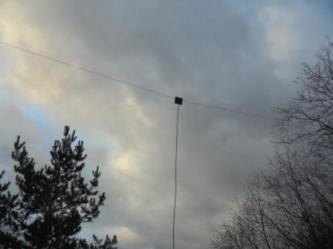

Поднимаю Long Dipole на рабочую высоту.
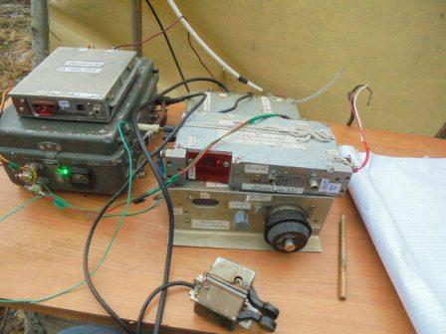

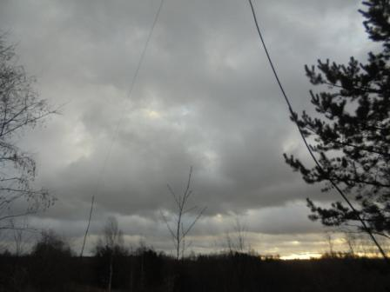
Погода портится прямо на глазах! Но… когда начинаешь слушать эфир, когда ощущаешь в руках телеграфный ключ, забываешь про всё!
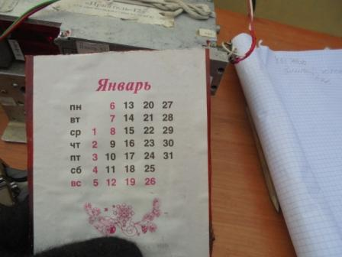

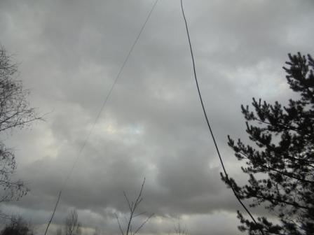

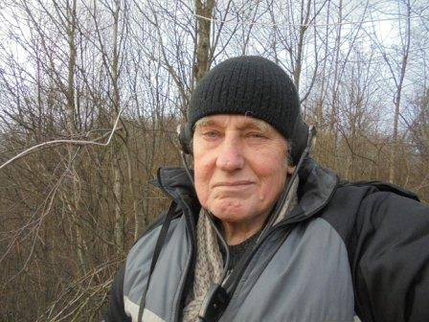
Фотографируюсь, общий вызов на QRP частоте простучал, никто не ответил и никого не слышно!
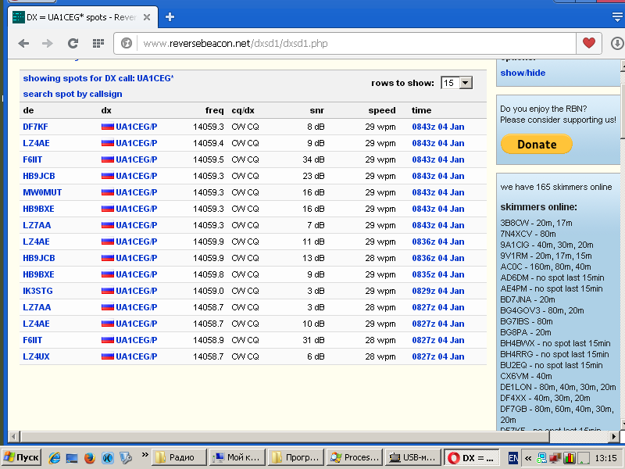

Скиммеры «видели»…

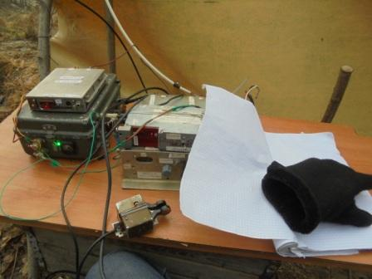

Ветер начинает уносить тетрадь! А ведь кое- какое, но укрытие есть!

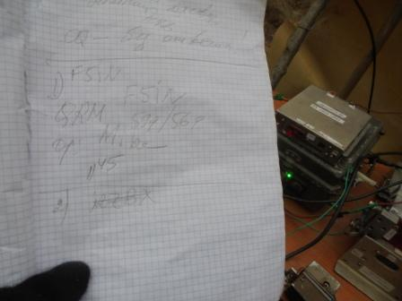
F5IN, Mike классный оператор! Великолепный, замечательный, чудесный оператор! FB OP!

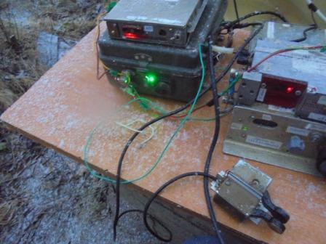

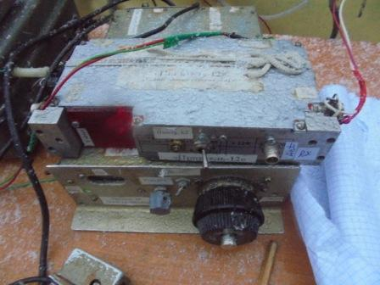

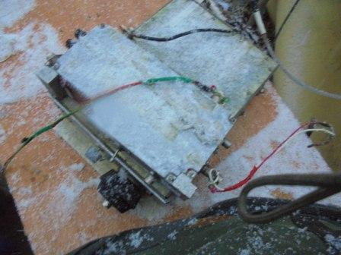

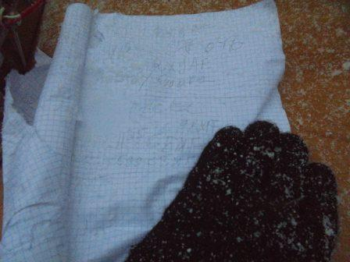

Провожу QSO в тесте RCWC:
- RX9AF;
- F6CEL;
- RX9AZ.
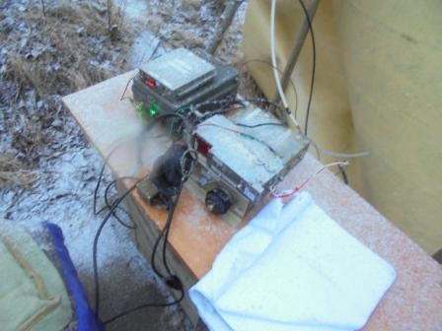

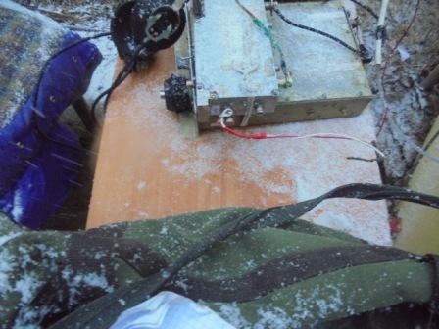

Сворачиваю радио.
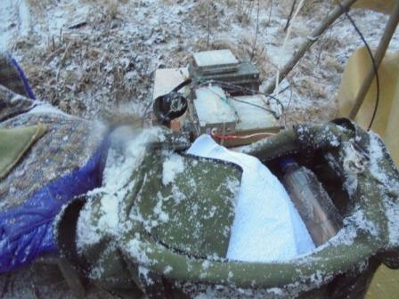

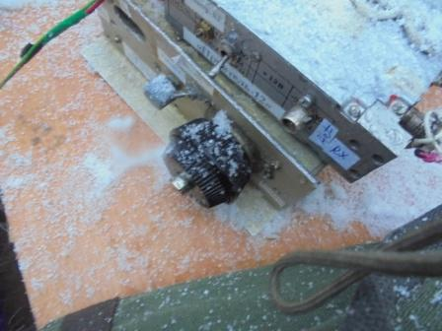

Самоделка всё переносит безукоризненно!
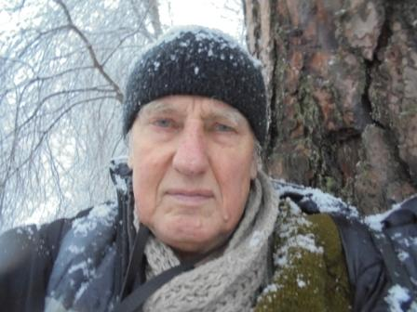

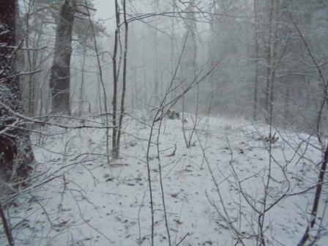

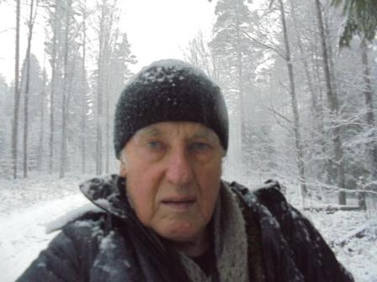

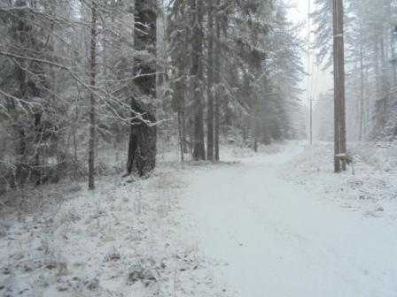

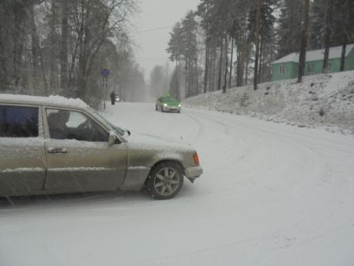

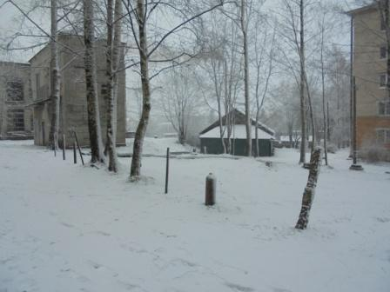

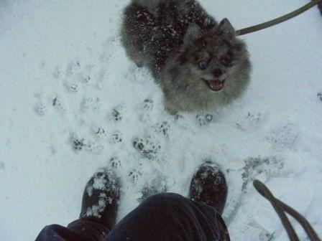
Собачка воплощение приветливости и доброты!

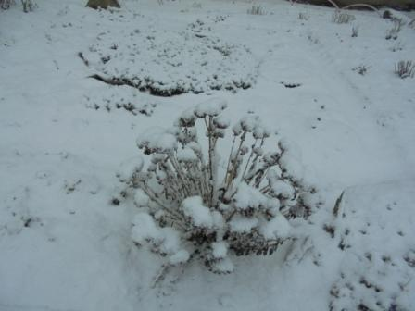

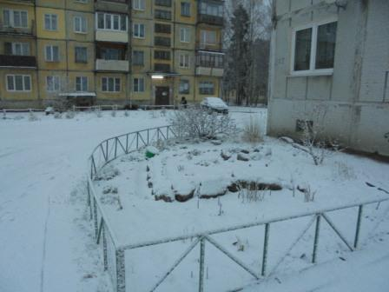

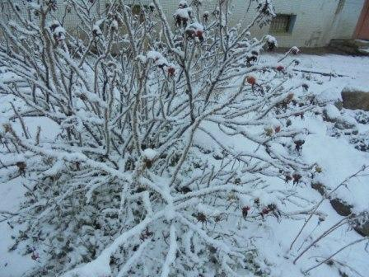

Клубы снова под снегом…
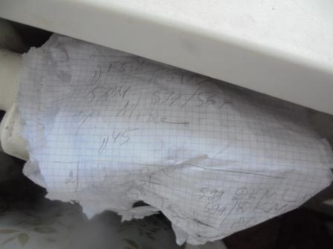

Бумажки с записями кладу просушиться на батарею!

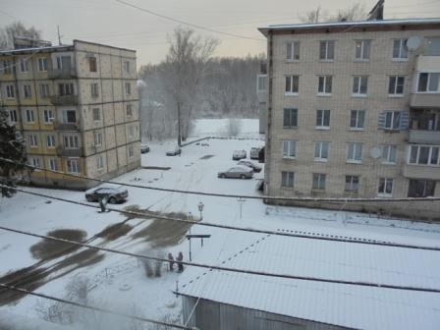

Метель утихла.
Прекрасно прошла радио- прогулка!

4 высококвалифицированных оператора приняли мой самодельный, 3- ваттный трансивер, антенна Long Dipole, и провели QSO:

- RX9AF;
- F6CEL;
- RX9AZ;
- F5IN.
Коллегпм честь и хвала!

До встречи в эфире!

73! UA1CEG.

